Міністерство освіти і науки України

Національний університет «Львівська політехніка»

Кафедра систем штучного інтелекту

**Звіт**

**про виконання лабораторних та практичних робіт блоку № 1**

На тему:  «Розробка, програмування та код. Середовища для розробки.»

***з дисципліни:*** «Мови та парадигми програмування»

до:

Практичних Робіт № 1

***Виконала:***

Студентка групи ШІ-13

Жмуд Анастасія Анатоліївна

**Тема роботи:**

Виконання програми простої структури. Конфігурація середовища розробки.

# **Мета роботи:**

Встановлення та налаштування середовища програмування (VS code) підключення MSYS2, ознайомлення з Git, GitHub, Algotester, Draw.io, Trello та реєстрація в них. Налагодження, створення й виконання простої програми, що містить базові оператори вводу й виводу та обчислення.

# **Теоретичні відомості:**

1. Теоретичні відомості з переліком важливих тем:

* **Тема №1**: VS code
* **Тема №2**: GitHub і Git
* **Тема №3**: MSYS2
* **Тема №4**: Draw.io
* **Тема №5**: Trello

1. Індивідуальний план опрацювання теорії:

* **Тема №1: VS code**
  + Джерела Інформації:
    - https://www.youtube.com/watch?v=2VokW_Jt0oM&ab_channel=ProgrammingKnowledge
    - https://www.youtube.com/watch?v=77v-Poud_io&ab_channel=LearningLad
    - [Configure Visual Studio Code for Microsoft C++](https://code.visualstudio.com/docs/cpp/config-msvc)
  + Що опрацьовано:
    - Інформація про встановлення VS Code
    - Конфігурація компілятора g++ для VS code
  + Статус: Ознайомлений
  + Початок опрацювання теми: 26.09.2023
  + Звершення опрацювання теми: 28.09.2023
* **Тема №2: Git and GitHub.** 
  + Джерела Інформації
    - <https://www.youtube.com/watch?v=vR-y_2zWrIE&list=PLWKjhJtqVAbkFiqHnNaxpOPhh9tSWMXIF&ab_channel=freeCodeCamp.org>
    - <https://git-scm.com/book/en/v2/Getting-Started-Installing-Git>
    - <https://www.freecodecamp.org/news/introduction-to-git-and-github/>
    - <https://www.youtube.com/watch?v=ySKJF3ewfVk&list=PLJ6ZMUSN40FF8pBX4bv1mhVIgoem33Zfv&ab_channel=programmingmentorua>
    - <https://www.youtube.com/watch?v=RGOj5yH7evk&ab_channel=freeCodeCamp.org>
  + Що опрацьовано:
    - Інформація про використання Git та GitHub, базові команди.
    - Основні відомості про встановлення та налаштування програм.
  + Статус: Ознайомлений
  + Початок опрацювання теми: 25.09.2023
  + Звершення опрацювання теми: 02.10.2023
* **Тема № 3: MSYS2.**
  + Джерела Інформації:
    - <https://forum.openframeworks.cc/t/vscode-with-msys2-mingw64-on-windows-with-guide/40894>
    - [Top 50+ Linux Commands You MUST Know | DigitalOcean](https://www.digitalocean.com/community/tutorials/linux-commands)
    - <https://code.visualstudio.com/docs/cpp/config-mingw>
  + Що опрацьовано:
    - Cпосіб встановлення MSYS2 на Windows
    - Інформація про використання MSYS2 для встановлення та оновлення пакетів за допомогою pacman
    - Налаштування MSYS2 для роботи з VS Code (встановлення MinGW-w64)
* Початок опрацювання теми: 27.09.2023
* Звершення опрацювання теми: 29.09.2023
* **Тема № 4: Draw.io.**
  + Джерела Інформації:
    - <https://www.programiz.com/article/flowchart-programming>
    - <https://www.visual-paradigm.com/tutorials/flowchart-tutorial/>
  + Що опрацьовано:
    - Види та класифікація фігур в Draw.io для створення FlowCharts.
    - Інформація про інтерфейс Draw.io.
    - Приклади створення схем.
  + Статус: Ознайомлений
  + Початок опрацювання теми: 29.09.2023
  + Звершення опрацювання теми: 29.09.2023
* **Тема №5: Trello.**
  + Джерела Інформації:

▪ https://trello.com/guide/create-project#create-a-board

▪ https://www.visual-paradigm.com/tutorials/flowchart-tutorial/

▪ <https://www.programiz.com/article/flowchart-programming>

* + Що опрацьовано:
    - Переміщення завдань між списками, щоб відстежувати їх стан та прогрес.
    - Інформація про організацію роботи над проєктом в заданому середовищі.
  + Статус: Ознайомлений
  + Початок опрацювання теми: Дата: 30.09.2023
  + Звершення опрацювання теми: Дата: 02.10.2023

# **Виконання роботи:**

## **1. Опрацювання завдання та вимог до програм та середовища:**

**Завдання №1 Опрацювання теорії**

* Деталі завдання:

Опрацювання різноманітних матеріалів, аналіз та дослідження відео, статей, книг на задані теми. Організація та структурування отриманих даних для можливості ефективніше засвоювати отримані знання на практиці. Вивчення найважливіших моментів.

**Завдання №2 Проектування за допомогою Draw.io та Google Docs**

* Деталі завдання:

Ознайомлення з інформацією, щодо блок-схем, їх побудови та різноманітних позначень. Вивчення інтерфейсу заданих програм. Створення першого FlowChart у Draw.io.

* Важливі деталі:

Вивчити значення різних геометричних фігур для алгоритму.

**Завдання №3 Конфігурація Trello**

* Деталі завдання:
* Ознайомлення з Trello .Додавання списків на кожну дошку, що представляють різні етапи чи категорії завдань. Наприклад, "To Do", "In progress", "In review", "Done".Переміщення картки між списками, коли завдання переходить в інший стан (наприклад, з "In progress" в "Done") для відстеження прогресу проекту.

**Завдання № 4 Конфігурація: Команди консолі Linux**

* Деталі завдання:

Ознайомлення з основними компонентами MSYS2(MinGW, Bash Shall),встановлення та налаштування MSYS2 для роботи з VS code. Вивчення та використання ключових команд для командного рядка.

* Важливі деталі:

MSYS може містити деякі застарілі пакети. Необхідно використовувати команду pacman

для оновлення пакетів до останньої версії.

**Завдання №5 Конфігурація Visual Studio Code C/C++ Extensions, IntelliSense, Code Runner**

* Деталі завдання:

Встановлення Visual Studio Code та встановлення екстеншинів

* Важливі деталі:

Екстеншини, які необхідно було встановити:

C/C++ Extension Pack - надає підтримку синтаксису, автодоповнення, підказок, перевірки помилок. Code Runner - дозволяє швидко запускати C/C++ код з одного кліку або гарячої клавіші. Налаштувати IntelliSense - є функцією автоматичного доповнення коду на основі аналізу проекту

**Завдання №6 Конфігурація GitHub**

* Деталі завдання:

Створення облікового запису на Github

**Завдання №7 Конфігурація Git**

* Деталі завдання:

Встановлення Git, налаштування Git, генерування та додавання SSH ключів до облікового запису,

* Важливі деталі:

Вказати своє ім’я та електронну адресу, які будуть використовуватися для позначення комітів, за допомогою команд git config --global user.name “Your Name” та git config --global user.email “your_email@example.com” у терміналі.

Згенерувати SSH ключ за допомогою команди ssh-keygen -t ed25519 -C “your_email@example.com” у терміналі.

Скопіювати вміст файлу SSH ключа за допомогою команди clip < ~/.ssh/id_ed25519.pub у терміналі.

Увійти до свого облікового запису GitHub та додати SSH ключ

**Завдання №8 Зареєструватись та ознайомитись з Algotester**

* Деталі завдання:

Створення облікового запису на сайті Algotester, вивчення інтерфейсу та деталей роботи сервісу.

* Важливі деталі:

Після реєстрації внести логін до таблиці.

**Завдання №9 Створення Git репозиторія та обмін файлами з командою**

* Деталі завдання: ознайомлення з командами git, за допомогою консолі склоновано файл на комп’ютер, змінено і відправлено всі зміни назад.
* Важливі деталі: вивчити команди для подальшого користування git (git status, git add ., git commit -m, git push)

**Завдання №10 Запуск першої програми в Visual Studio**

* Деталі завдання:Створення проекту,написання коду,збереження проекту,запуск програми,перевірка результату,фікс багів (при потребі)
* Важливі деталі: Перевірка, чи немає помилок під час компіляції та виправлення їх, якщо вони є.

**Завдання №11 Виконання практичної роботи №1**

* Деталі завдання:

Написання програми для обчислення суми депозиту (за допомогою формули складних відсотків)

* Важливі деталі:

Врахування того, що можливе обчислення не тільки щорічного нарахування відсотків, а й щомісячного та щоквартального.

## **2. Дизайн та планована оцінка часу виконання завдань:**

**Програма № 1** Обчислення суми депозиту

* 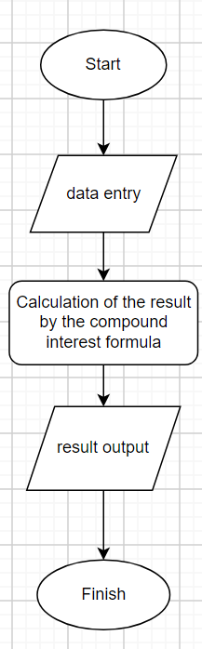Блок-схема:
* Планований час на реалізацію: 1 година.
* Важливі деталі для врахування при імплементації програми:

Обчислення не тільки щорічного нарахування відсотків, а й щомісячного та щоквартального.

## **3. Конфігурація середовища до виконання завдань:**

**Завдання №2** **Проектування за допомогою Draw.io та Google Docs**

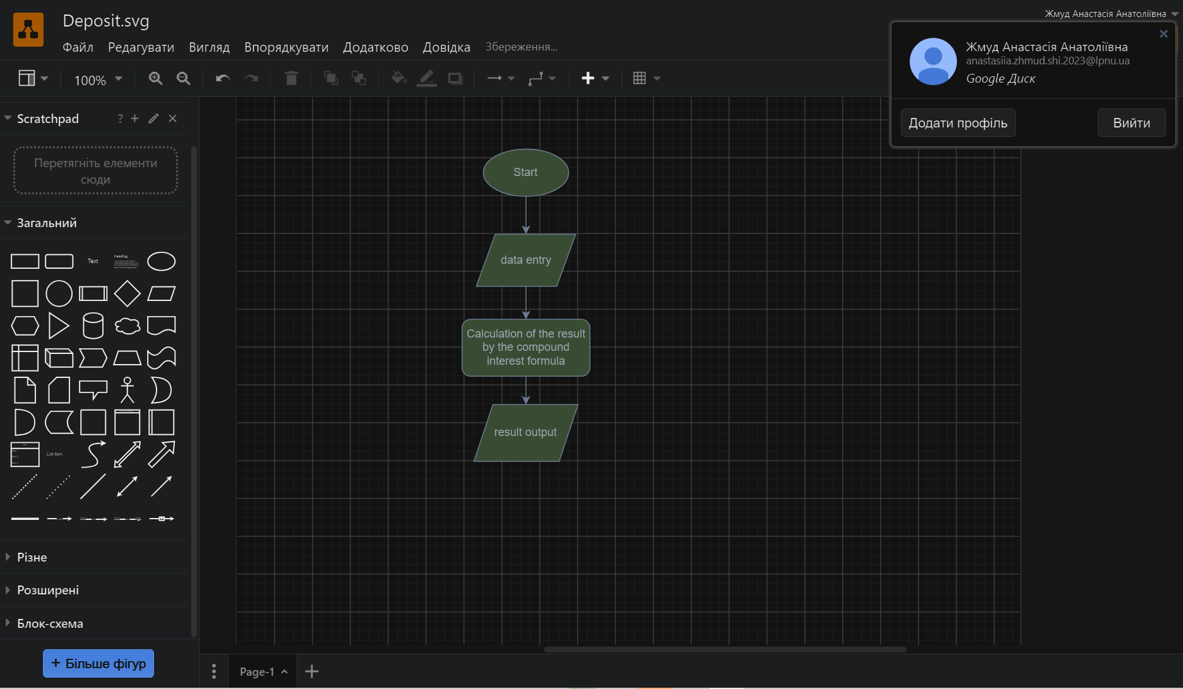

Створення блок-схеми в Draw.io

**Завдання №3 Конфігурація Trello**

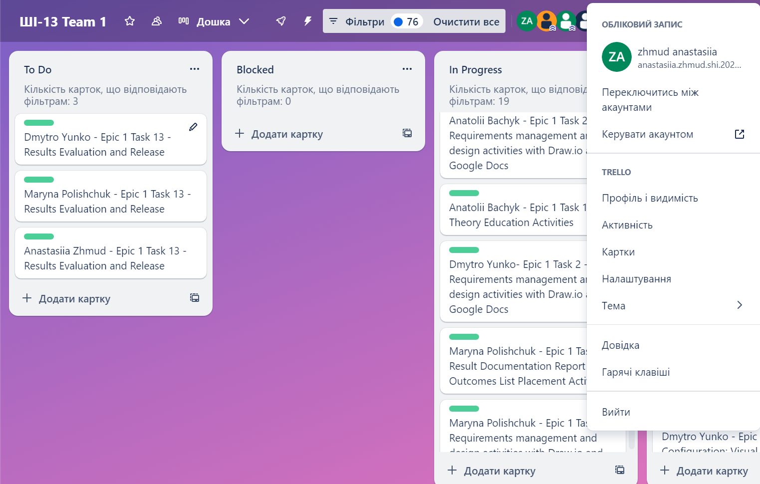

Створення облікового запису в Trello та робота на дошці команди

**Завдання № 4 Конфігурація: Команди консолі Linux**

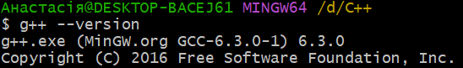

Підключення компілятора MinGW для VS Code

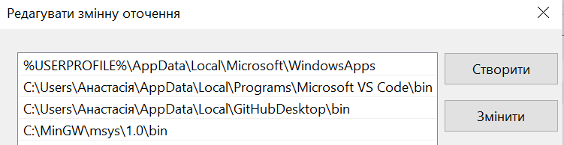

Додавання шляху до папки з файлом MSYS

**Завдання №5 Конфігурація Visual Studio Code C/C++ Extensions, IntelliSense, Code Runner**



Робота терміналу VS Code

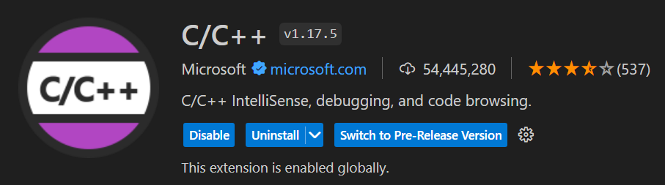

C++ Extencion

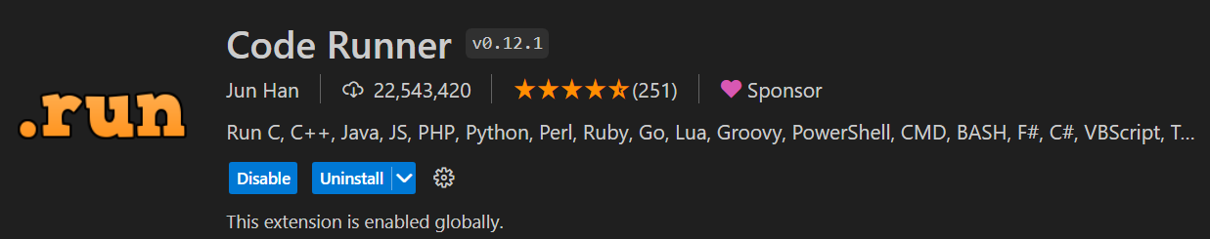

Code Runner

**Завдання №6 Конфігурація GitHub**

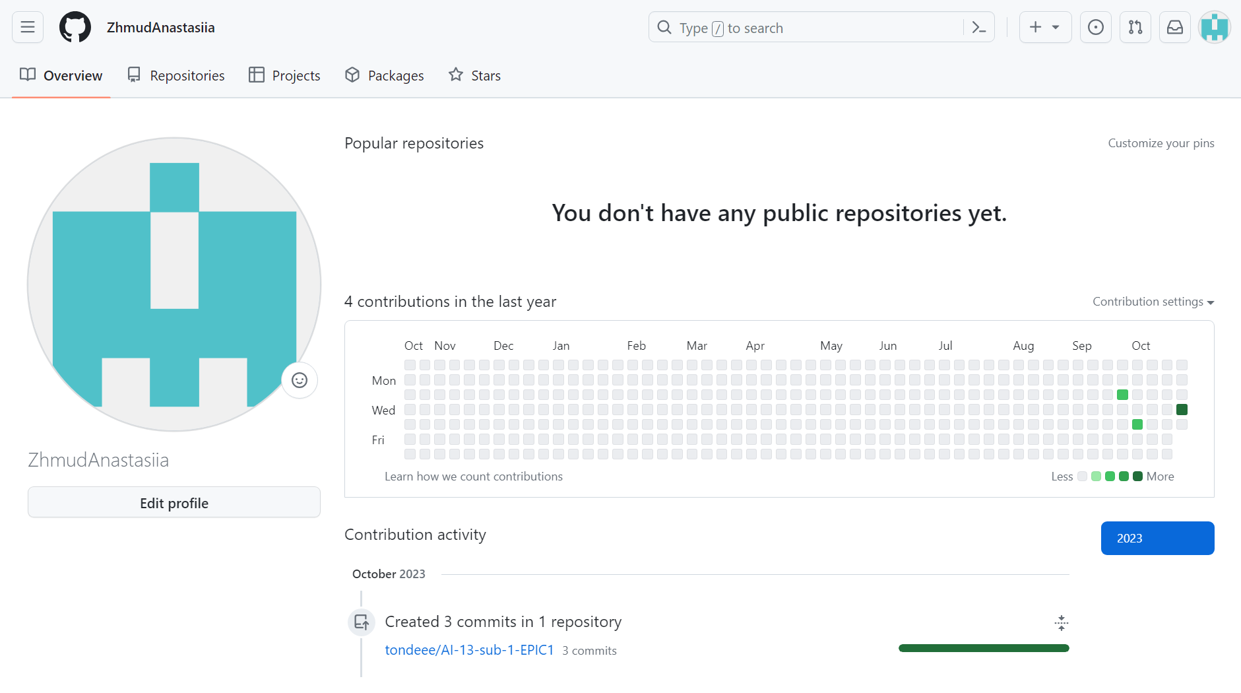

Створення облікового запису на сайті GitHub

**Завдання №7 Конфігурація Git**

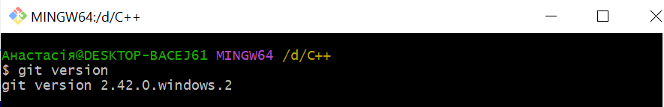

Встановлення Git та його налаштування

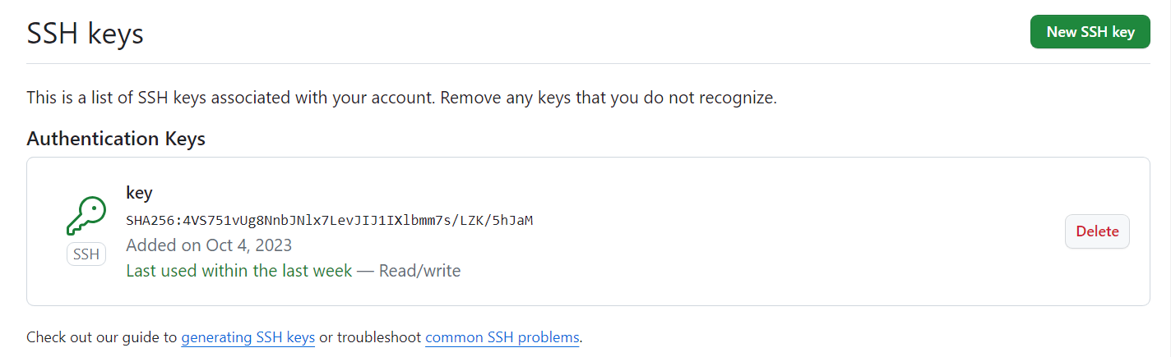

Створення SSH ключа та під’єднання до GitHub

**Завдання №8 Зареєструватись та ознайомитись з Algotester**

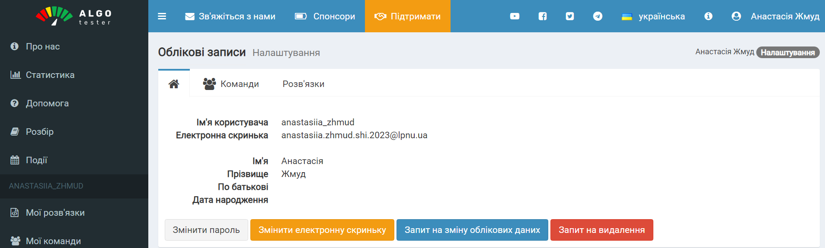

Cтворення аккаунту у сервісі Algotester

**Завдання №9 Створення Git репозиторію та обмін файлами з командою**

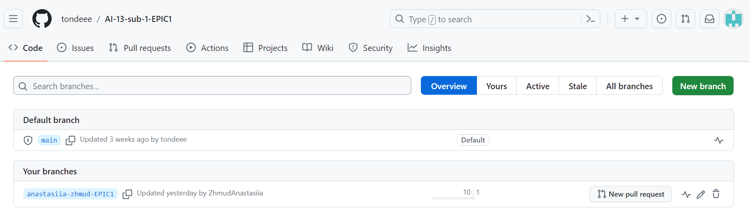

Створення branch у репозиторії команди

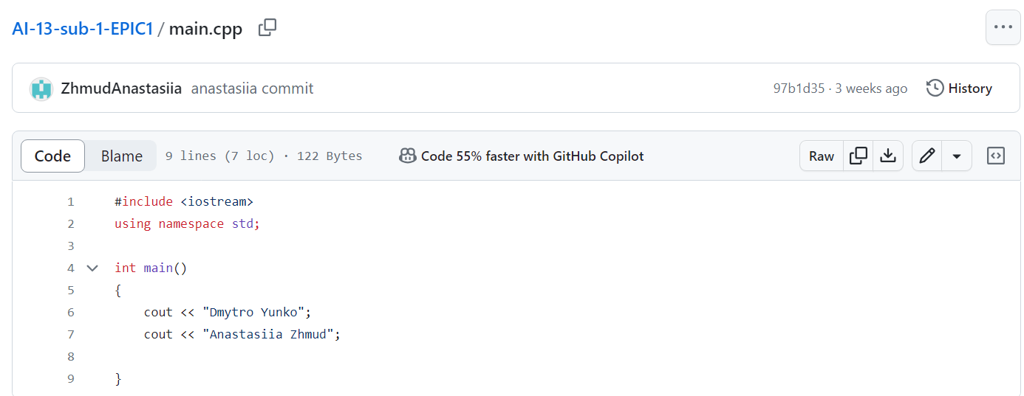

Commit у main.cpp файлі

## **4. Код програм з посиланням на зовнішні ресурси:**

**Завдання №11 Виконання практичної роботи №1**

Посилання на файл програми у пул-запиті GitHub:

#include <cstdio>

#include <cmath>

int main(){

    char name[20];

    double P, r, rez;

    int t, n;

    printf("Enter your name:");

    scanf("%s", name);

    printf("Enter the principal amount:");

    scanf("%lf", &P);

    printf("Enter the rate of interest (in percentage):");

    scanf("%lf", &r);

    printf("Enter the number of years:");

    scanf("%d", &t);

    printf("Enter the number of times interest is compounded per year (e.g., 1 for annually, 4 for quarterly, 12 for monthly)");

    scanf("%d", &n);

    r=r/100;

    rez=P*pow(1+r/n, n*t);

    printf("The compound interest for a principal of %.2f at a rate of %.2f%% compounded %d times a year for %d years is: %.2f\n", P, r*100, n, t, rez);

}

Для використання функції, що необхідні для виконання завдання, потрібно підключити бібліотеки «cstdio» та «сmath». Після, в функції main ініціалізуємо змінні: масив char “name” ;P(principal amount), r(rate of interest), rez(result) типу double; t(number or years), n(number of times) типу int.

Далі, з відповідними підказками, вводимо змінні.

Наступне, що потрібно зробити, це перевести кількість відсотків в десятковий дріб(поділивши на 100)

Після цього обчислюємо результат за допомогою формули складних відсотків і виводимо результат.

## **5. Результати виконання завдань, тестування та фактично затрачений час:**

**Завдання №11 Виконання практичної роботи №1**

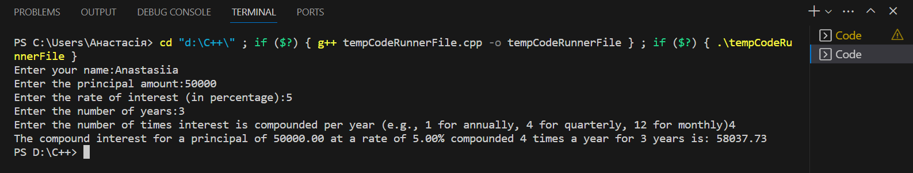

Тест 1

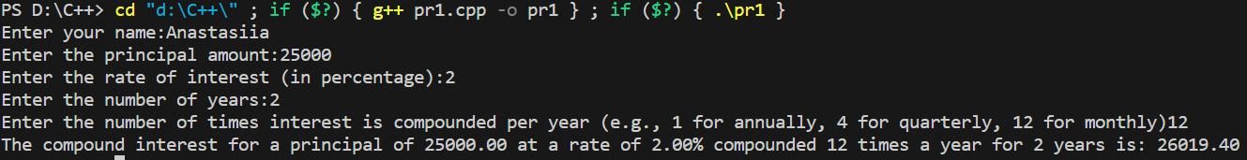

Тест 2

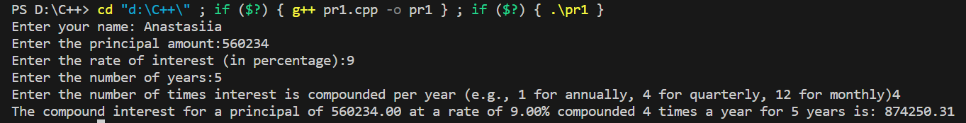

Тест 3

Час затрачений на виконання завдання: 1 година

# **Висновки:**

Працюючи над розділом №1, та виконуючи практичну роботу №1 була установлена, сконфігурована та протестована робота середовища розробки Visual Studio Code завантажені всі екстеншени для роботи з C/C++, налаштовані усі додаткові сервіси: Git та GitHub для зручної роботи в команді та обміну коду з тіммейтами, Algotester для перевірки часу виконання завдань, Draw.io для створення flow-charts, Trello для відслідковування прогресу роботи, MSYS2 для VS code. Написана та виконана проста програма з базовими операторами вводу/виводу та обчисленнями, що вираховує відсотки депозиту.